新龙小三班

2023年11月30日 星期四 多云

▲今日出勤

应到24人，实到20人，刁欣怡、毛锦妍、李一诺、王浩宇小朋友请假！希望这些小朋友能早日来园参加我们的活动哦！

▲半日活动：制作萝卜丸子

今天孩子们根据之前的报名分组一起制作了萝卜丸子，快来看看我们的活动精彩瞬间吧！

洗萝卜啦！

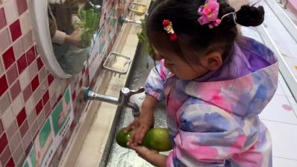 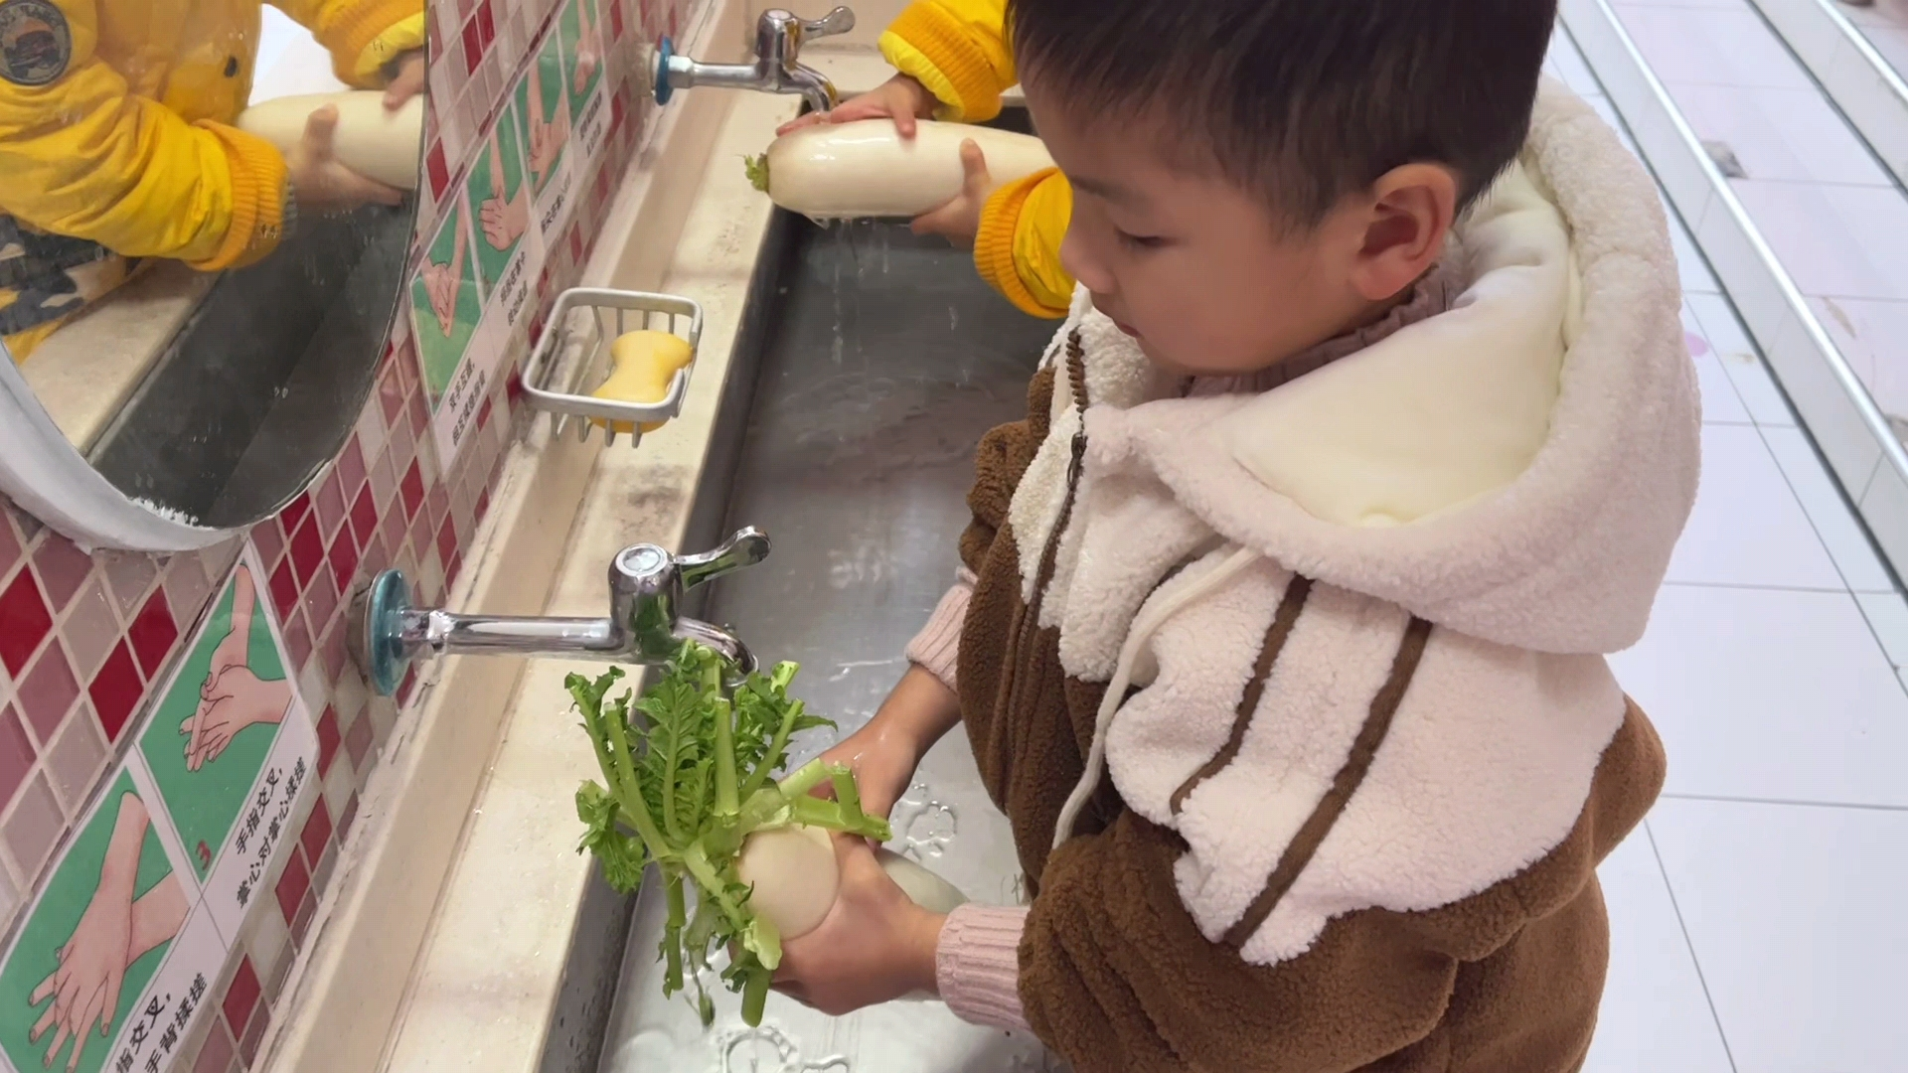 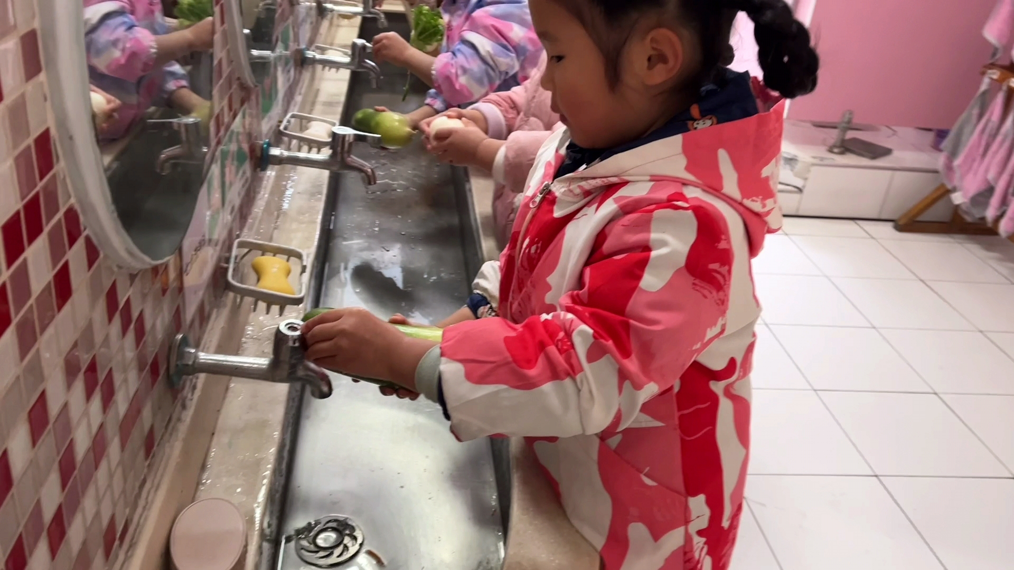

刨萝卜丝

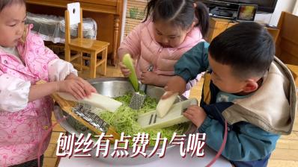 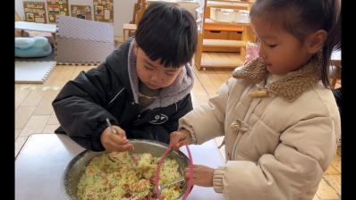 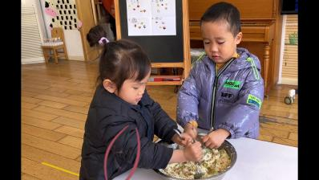

搓丸子啦！

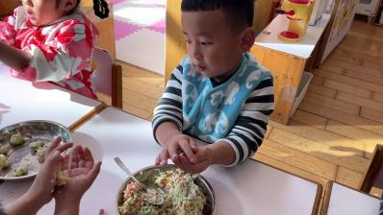 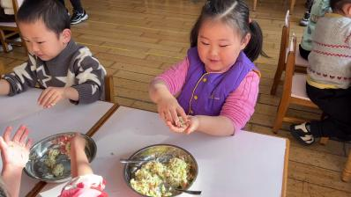 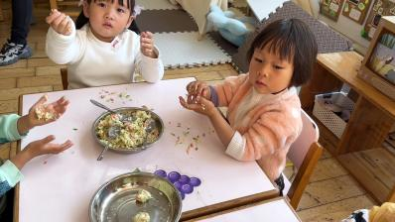

终于可以尝自己做的丸子啦，真好吃！

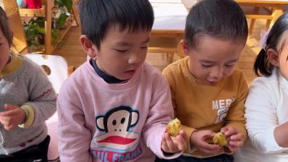 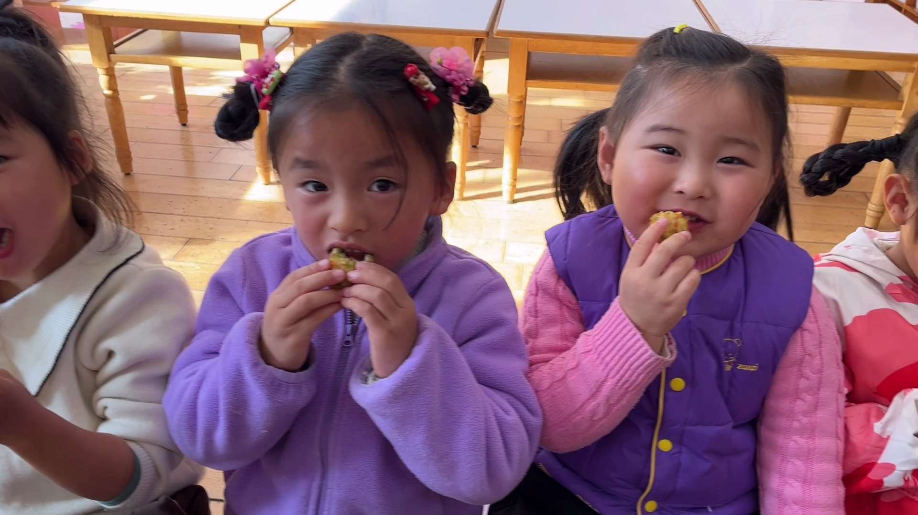 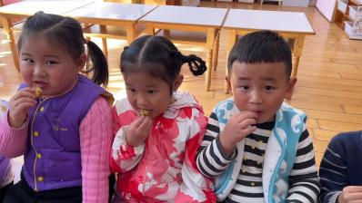

▲家园合作

今天宝贝们会把自己制作的丸子带回家分享，爸爸妈妈注意查收哦！别忘了好好表扬我们能干的小朋友哦！